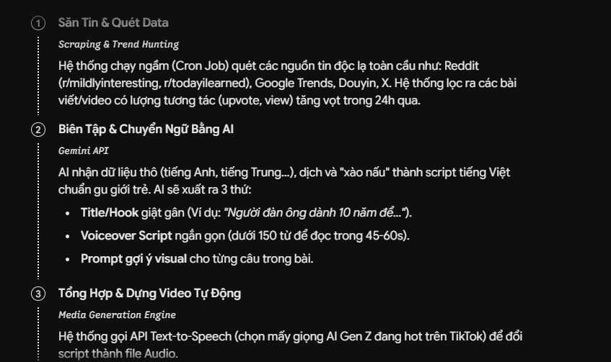
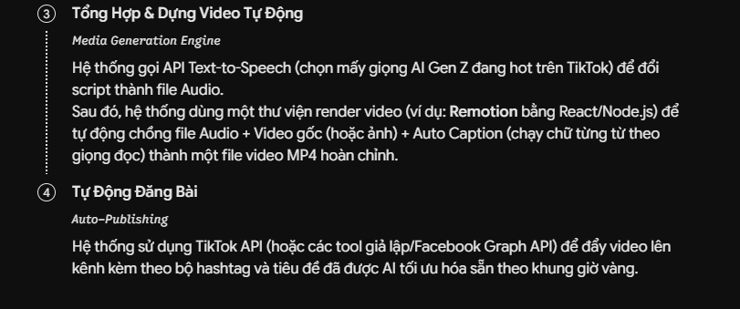

Cách hoạt động khi cho nó lên sàn:
Note: trước khi cho chạy, suy nghĩ keyword, có PENDING hết hay ko
B1: crawl tiktok / reddit -> PENDING -> Note: chọn cái nào mình cần -> chuyển PENDING
Note: crawl tùy vào bản thân muốn crawl cái gì ( đổi keyword )
Note: Link video tiktok ko chạy được sau nhiều ngày -> chạy liền
B2: call AI tạo kịch bản ( chọn lọc, chỉnh sửa prompt cái mình muốn ) -> Phải đọc cái nó return về -> PROCESSED
B3: lưu video tạo folder và tạo text to sppech ( Note: chọn giọng đọc, speed, volume ) -> PACKED
B4: IMPORTANT: Tạo title trc bằng Python -> chưa có title image
B5: gọi API python -> make video -> DONE
Note: Có thể chỉnh font_text, font_color
Note: kích thước video hiện màn hình
B6: Kiểm tra tất cả đầy đủ -> Upload

Nhg thứ cần phải sửa + Những thứ cần phải chuẩn bị trước Deploy:
- Âm thanh effect trong video chưa đủ nhiều với hơi kỳ
- Effect chưa hđộng thật sự
- Chuyển qua máy tính phụ

Chuẩn bị:
+ Youtube short ( youtube channel )
+ Tạo kênh Facebook
+ Chuẩn bị Affiliate
+ Chuẩn bị 1 kênh Tiktok

